Contents

[Description du problème 2](#_Toc436684891)

[Équations importantes 3](#_Toc436684892)

[Intersection entre une surface et un rayon 3](#_Toc436684893)

[Réflexion et la réfraction à l’interface de 2 milieux 6](#_Toc436684894)

[Position de l’image virtuelle 7](#_Toc436684895)

[Traçage des rayons incluant le choix des rayons et leur nombre 10](#_Toc436684896)

[1. Détecter les surfaces du bloc visible 10](#_Toc436684897)

[2. Gérération de rayons 10](#_Toc436684898)

[3. Trajectoire des rayons 10](#_Toc436684899)

[Description du logiciel 11](#_Toc436684900)

[Présentation et analyse des résultats 12](#_Toc436684901)

[Cas #1: 12](#_Toc436684902)

[Cas #2: 12](#_Toc436684904)

[Cas #3: 13](#_Toc436684905)

[Cas #4: 14](#_Toc436684906)

[Discussion des problèmes rencontrés 15](#_Toc436684907)

Description du problème

Lorsqu’on aborde la matière de la physique dans le domaine des multimédias, on pense principalement aux mouvements d’objets dans l’espace, donc à la mécanique dynamique. Par contre, la physique touche aussi l’optique, qui s’intéresse aux comportements de la lumière et de sa représentation d’onde électromagnétique. Le devoir s’intéresse justement à ce domaine et plus spécifiquement à 2 aspects. Le premier est celui de la réflexion, qui est l’équivalent d’une balle qui rebondit sur un mur, mais au niveau du rayon lumineux. Le deuxième est celui de la réfraction, qui est la manière qu’un rayon lumineux réagit lorsqu’il change de milieu avec un indice de réfraction différent.

Pour aborder ces aspects, le devoir demande de dessiner un objet d’un point de vue d’un observateur. L’objet en question est un bloc de métal, avec des côtés de couleurs différentes. Cela est intéressant, car la vitesse de propagation de la lumière n’est pas la même selon les couleurs, qui se situe dans un bloc transparent. L’observateur se situe dans un fluide dans lequel le bloc transparent se trouve. Des effets intéressants seront produits, car le fluide et le bloc transparent n’ont pas le même indice de réfraction. Il y a plusieurs étapes pour arriver à dessiner le bloc de métal menant, au final à obtenir la position virtuelle de chaque face. Il faut d’abord identifier les surfaces qui sont visibles par l’observateur, ensuite il faut avoir un ensemble de points provenant de ces surfaces, puis il faut calculer comment la lumière provenant de ses points réagit lorsqu’il traverse les différents milieux. Finalement, il faudra plusieurs conditions d’arrêts pour déterminer quand arrêter la simulation d’un de ces rayons.

Équations importantes

Pour être en mesure de simuler le comportement d’un rayon de lumière partant du solide de métal jusqu’à l’observateur plusieurs équations seront nécessaires. Le but est d’être capable de dessiner une image virtuelle. Pour ce faire, nous avons besoin de comprendre comment réagit le rayon de la lumière lorsqu’il traverse vers un autre milieu. Pour cet aspect nous avons besoin des équations de réfraction (comprenant les réfractions totales internes). Ceux-ci dépendront de la couleur de l’onde lumineuse réfléchie ( la longueur d’onde de ce celle-ci) ainsi que de l’indice de réfraction des milieux que ceux-ci traverseront. Mais pour être en mesure de calculer cette réfraction, nous avons besoin des équations d'intersections du rayon à la surface. Cela va nous permettre de calculer la direction du rayon incident.

Intersection entre une surface et un rayon

Nous devons tout d’abord calculer les faces que l’observateur est capable de voir. Si le produit scalaire entre le vecteur et un point du plan et la normale du plan est strictement

positif (non nul et positif), nous pouvons dire que l’observateur voit la face. Prenons le centre de la face pour déterminer le vecteur entre l’observateur et le point du plan.

|  |  |
| --- | --- |
| **Variable** | **Signification** |
| $$\vec{P}$$ | Position de l’observateur |
| $$\vec{C}$$ | Position du point du centre du plan |
| $$\vec{n}$$ | Normale unitaire au point du centre du plan |
| $$\vec{PC}$$ | Vecteur entre l’observateur et le centre du plan |

|  |  |
| --- | --- |
| **Ce qu’on cherche** | **Équations** |
| Produit scalaire entre deux vecteurs v1 et v2 | $$produit= \vec{v_{1}}*\vec{v_{2}}$$ $$=\vec{v_{1}}.x*\vec{v_{2}}.x+\vec{v_{1}}.y*\vec{v_{2}}.y+ \vec{v_{1}}.z*\vec{v_{2}}.z$$ |
| Si l’observateur voit la face | $$\vec{PC}* \vec{n}>0$$ |

En connaissant la source du rayon et le point de contact sur la surface, il est possible de calculer l’angle d’incidence. Cette information est nécessaire pour calculer la réfraction et la réflexion.

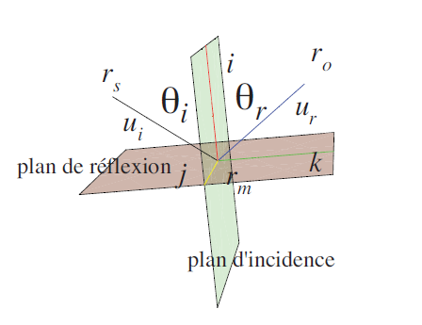

|  |  |
| --- | --- |
| **Variable** | **Signification** |
| **https://lh4.googleusercontent.com/MwzQJlvpC3ehaL7KAyIflv8sDTZIxCeadc8RN8s3CrY30EcZO2cs4HA_0e_1eRLjQeuXycrJoPCniqARWHPNzaVAFuxo2C6NgrfmnCHKfX6SP7Lzq7jhbKF88JkXm3hNaw22vtzm** | Position du départ du rayon (source) |
| **https://lh4.googleusercontent.com/9cQa5A3I7cMzi3eW-JU9bdeKO1Vz6yNh2tFM2a5r3LT_XNJoKkEnm8G3Jo8IPTtQtkdB8B48x4PxwajT1LHS8sAazYBOF9Mak-uW0Ddg47L8Qay_uWCWFgX3kP3318MPF39kvMXo** | Position où il touche la surface réfléchissante |
|  | Normale unitaire au point https://lh4.googleusercontent.com/XDPmjn__ulmJ6cz1kW57a8_otSZzpNTqYLrh0F8iWY9AKXWKQIZAQy1KtgdafaP_AGak59EoDcre4dMn93NiTbkPoHikuSknXhipHnPFCiFx8xugycTqF_KZ-f4Y8QMuLjJRIA2V |

|  |  |
| --- | --- |
| **Ce qu’on cherche** | **Équations** |
| Vecteur unitaire de la direction du rayon incident | https://lh5.googleusercontent.com/b5GQ7HAzVGipkjkI0olbV34guK02ishUNskQyDAvNewbu2FI493lPE2m5tvg7gsL56RhGcTE9PazAk0mE8IVS3TW1QRt-QfP2m_P4InAmorrT5ndgerS8HY_40dkMj3v_Lb5Cbp0 |
| Vecteur unitaire perpendiculaire à i et u | https://lh5.googleusercontent.com/-nhNZSDeATnChbtoiSoHj2-NWPou5q2FpB2q78GWiYMK-8ALOew4HD5RpTwo3Il8knRf9WJ33WDpFNT6SyIe4V4yvYRZfLYbJQTXPBQMU2hJFuvtk-3SWOcuY9uu-YFkNLXYuj6p |
| Normale du plan d’incidence | https://lh6.googleusercontent.com/AU3q-uoMR4Ott_Mr6hQT7DJSnOgdR2Zaw5YDFOfKiFmicDsscAA4dMi1Fa4auhuZdI-9Eb539UNlT1_fmtgmCCkRBdPMzqNK-uksuFeYEnSrq-JIBDU_voBH3ruZb8TdEOt2XO2B |
| Sinus de l’angle d’incidence | https://lh6.googleusercontent.com/XZ6Oj9p3XaQgLOMGPw2u4Rx5DABg8qFf-z57khA5sL44xxgwJ4HBwkOYz5vbexFxcZ-phfgoT_lw0GKmQjQADXpAECc_mw8Ufczyy5J8JkVT3Wg_vkUmEwYQ_BSjQXM99UuxIAOH |

Bien que nous possédons toutes les informations nécessaires pour le rayon partant de l’observateur jusqu’au bloc transparent, c’est-à-dire, la position de l’observateur (source), la position du contact et la normale de la surface, lorsque le rayon sera à l’intérieur du bloc transparent on aura besoin de trouver le prochain point de contact. Nous avons donc besoin d’équations pour trouver l’intersection entre un plan et une droite.

|  |  |
| --- | --- |
| **Variable** | **Signification** |
| https://lh5.googleusercontent.com/V7onP0XbNr8b-YqzOuURkidfw5IZ8U5g6nudWOdFEUyQNeENSuMPbtCe4nW-_5r2rjqgvVw1L7gIty72U6wVVDdGtWQtBVV6xKD8Gf2ZbFXuXjcIfcZJOBW-FxG_K3zHT_FFtKUJ | Droite formée par le rayon lumineux (la direction est celle de la normale de la surface du solide de métal) |
| https://lh5.googleusercontent.com/rDY5aG5jSba67lez_2e6Sakib8eUY-Pk7EKKSXVHDcrTPrd48C-4w5pQMThl0ROV36Fqxufwiqsxbb86F1uw8Q--8BJfjMnjzbAu5kJIeqCqC-Q3LbIi4xf7tv6T2E8iNKUsAsqF | Représentation paramétrique de la surface où il y a contact (surface du bloc transparent face à face à celui du bloc de métal) |

|  |  |
| --- | --- |
| **Ce qu’on cherche** | **Équations** |
| Équation à résoudre pour trouver t | https://lh6.googleusercontent.com/Eq5FgARSFhdIKYDE8Z9Jn6j3AAeC_3wuqfSg9DMVObVf3ddtNcpdW0bVWArhT0AJKvtX428qj-fRk5JrGbYxvQM-rgDsd5mAO70Kg-2cdbfGKz690lQducrbYMjJg9LBh-WYC3dw |
| Intersection entre droite et plan | https://lh3.googleusercontent.com/1dt8J0BatJVBsF1ZSkgjsmSr9goSUHOQ3YrkJ9WtQWGWMow9xdCOQEe5Iy38gGIuWI9Xs3H5V6DQYSNgaLQoLf1hUfz3P6z3P3tauGABgfJ-ZIQPXASD7Y8GIsH7Q_gaN5d6mCP8 |

Réflexion et la réfraction à l’interface de 2 milieux

La première équation dans cette section est celle de la réflexion, celle-ci s’applique selon la normale au point indicent et le rayon réfléchit sort du même angle que le rayon incident (rapport de symétrie).

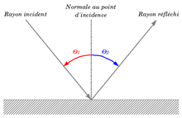

La seconde équation est celle de la réfraction. Celle-ci s’explique en proposant un lien entre l’indice de réfraction deux milieux et la trajectoire qu’emprunte la lumière à leur frontière. Lorsque la lumière passe d’un environnement avec un plus grand indice de réfraction à un milieu avec un plus petit un phénomène appeler Réflexion totale peut subvenir. Lorsque le rayon réfléchi dépasse la frontière entre les deux milieux, on observe une réflexion, selon l’angle incident du rayon lumineux.

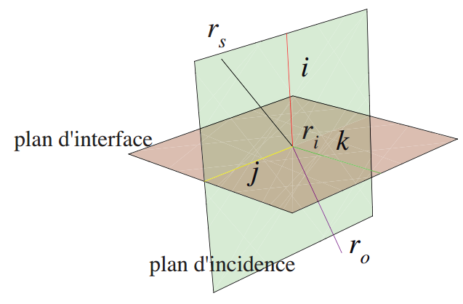

|  |  |
| --- | --- |
| **Variable** | **Signification** |
| *n1* | Indice de réfraction dans le milieu 1 |
| *n2* | Indice de réfraction dans le milieu 2 |
| *θ1* | Angle du rayon incident dans le milieu 1 |
| *θ2* | Angle du rayon réfléchi dans le milieu 2 |

|  |  |
| --- | --- |
| **Ce qu’on cherche** | **Équations** |
| Angle du rayon réfléchi | n_1\cdot\sin(\theta_1)=n_2\cdot\sin(\theta_2) |
| Angle limite de réflexion totale | \theta_l = \arcsin\left(\frac{n_2}{n_1}\right) |

Position de l’image virtuelle

Pour reconstruire l’image virtuelle à partir d’objets dans la scène, l’une des techniques est de prendre plusieurs points des objets, de trouver leur point virtuel puis de les reliés entre eux pour reconstituer l’image virtuelle totale que pourrait observer un sujet dans la scène, selon son référentiel.

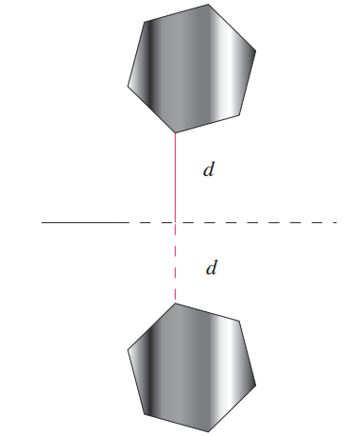

Nous devons procéder pour chaque miroir (ou transition de milieu pouvant causer une réflexion). Pour chacun de ceux-ci, nous trouvons les points virtuels puis appliquons ces points aux autres miroirs pour créer en cascade des images virtuelles que pourrait voir l’observateur.

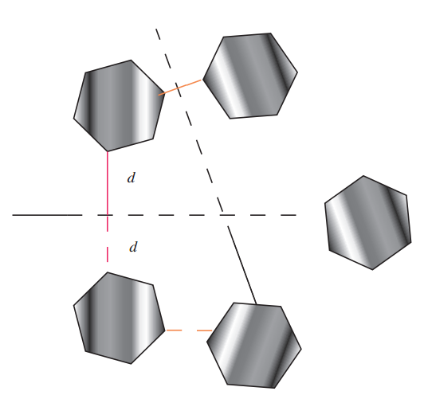

Il faut maintenant définir les miroirs. Dans notre cas, nous n’avons pas de  miroir, mais nous avons des changements de milieu. Ces changements de milieu font dévier la lumière comme un miroir. Le plan d’incidence de notre milieu agit donc comme un miroir. Définissons les formules nous permettant de calculer l’image virtuelle du bloc.

|  |  |
| --- | --- |
| **Variable** | **Signification** |
| $$\vec{r_{m}}$$ | Un point du plan d’incidence suivant la direction i |
| $$\vec{r}$$ | Un point du bloc |
| $$-\vec{i}$$ | Direction où l’on trace la ligne du point du bloc vers le point du plan d’incidence |
| $$\vec{d}$$ | Distance du vecteur entre un point du plan d’incidence et le bloc |
| $$\vec{r_{image}}$$ | Point de l’image virtuelle du plan |

|  |  |
| --- | --- |
| **Ce qu’on cherche** | **Équations** |
| Distance du vecteur entre un point du plan d’incidence et le bloc | https://lh4.googleusercontent.com/r4Yj0_D7o0ucSlfiT1QbWR_InP9ENem0bJFvkW7lrxb7taT8aUf9j3ZM06U7kAZIZDPxfdW-kVy0g6AChwTzUYmhd0cWpN36VxVCzrBDLd74c7lRYglRh6RG-uyp76ApfVPMTDf7 |
| Point de l’image virtuelle du plan | https://lh4.googleusercontent.com/sU_82M-BW8oQcnkpOgsEmfqkg9bSlo7ql5oST1OCi_3ceRTjo5qq1_LZtIr3vVMBO4Pwt_mcOkqyL6h8-J7wVDBIlqXlWYGZQOizlxkG8tLj06RNw6Lw473Ki6cJU9lqqGwOLiIA |

Nous pouvons ensuite trouver les différents points $\vec{r_{image}}$ pour chaque réfraction que nous devons faire en calculant un nouveau $\vec{r_{image}}$ pour chaque plan d’incidence que notre rayon lumineux traverse. En regroupant ces points, nous pouvons maintenant reconstituer l’image virtuelle.

Traçage des rayons incluant le choix des rayons et leur nombre

Pour la simulation, nous devons avoir une stratégie pour tracer les rayons.

1. Détecter les surfaces du bloc visible

La première étape consiste à déterminer à partir de la position de l’observateur et celle du bloc transparent, lesquelles des surfaces du bloc de métal peuvent être vues par l’observateur. Le principe est de comparer la normale de surface (vers l’extérieur) avec un rayon partant de l’observateur se rendant au centre de cette surface, en comparant l’angle entre ces 2 rayons on est donc en mesure de déterminer si la surface pointe vers l’observateur ou non et donc si elle est visible.

2. Gérération de rayons

La deuxième étape est de générer une multitude de rayons partant de l’observateur se rendant aux surfaces visibles déterminer à l’étape 1#. Deux options sont propoposées pour cette étape. La première option consiste à distribuer les rayons uniformément. La deuxième option est de distribuer les rayons de façon aléatoire. Dans le cadre de ce devoir, nous avons choisi l’option uniforme pour plusieurs raisons. La première est que nous voulions que nos simulations se comportent toujours de la même manière. Cet aspect est important pour nous, car il aide au débogage et à la comparaison. La deuxième raison est que l’on préfère ne pas inclure des éléments de hasard dans des simulations physiques. Une autre question se pose lorsqu’on parle de la génération de rayon: combien fait-il en générer? L’objectif est de trouver un compromis entre performances et la précision. Nous avons procédé de façon systématique pour trouver ce nombre. Nous sommes parties d’un très faible nombre de rayons qu’on augmentait petit à petit jusqu’à ce que la différente entre 2 simulations consécutives ne soit pas perceptible. Au final, nous avons trouvé que 25 900 est un nombre parfait de rayons pour notre simulation.

3. Trajectoire des rayons

Maintenant que nous avons des rayons, il faut les faire propager. On doit donc déterminer comment ils se propagent et quand arrêter la simulation. La façon dont les rayons se propagent utilise les équations dans la section précédente: la réflexion d’un rayon aux contacts des différentes surface en utilisant les équations de réflexion et réfraction. Il existe 3 conditions d’arrêts pour les rayons. La première est si le rayon est réfléchi par le bloc transparent, dans ce cas ce rayon n'atteindra jamais le bloc de métal et on peut donc le rejeter. La deuxième est si le rayon entre dans le bloc transparent et ressort sans toucher le bloc de métal, dans ce cas aussi le rayon est rejeté. Finalement, la troisième est si le rayon pénètre le bloc transparent et touche le bloc de métal. Dans ce cas, le point de contact nous intéresse, car la couleur sera utilisée dans l’image virtuelle.

Description du logiciel

Dans le but de faciliter la simulation, nous utilisons plusieurs objets représentant les différentes parties de la simulation. Le premier objet est celui du mur: il peut autant représenter une surface transparente du bloc transparent qu’une surface du bloc de métal. Le deuxième objet qu’on utilise est celui d’un rayon, il possède les informations nécessaires pour calculer comment il réagit à la réfraction/réflexion ainsi que comment nous allons l’utiliser pour l’image virtuelle.

|  |  |
| --- | --- |
| Objets | Propriétés |
| Mur | * Normale * Position * Hauteur * Largeur * EstTransparent * Couleur (longueur d’onde) |
| Rayon | * DirectionOriginale * DirectionCourante * ACollision  //fin de la simulation * EstRejeté  // fin de la simulation * Longueur * PointCourant * Couleur  //Si ACollision |

La méthode la plus importante est celle capable de calculer le rayon réfléchi à partir du rayon incident. Cette méthode effectue la réfraction/réflexion sur le rayon passé en paramètre:

CollisionRayonMur(Rayon, mur, indiceRefracMilieu1, indiceRefracMilieu2)

Le logiciel commence avec la déclaration des murs, les indices de réfraction et la position de l’observateur. Ensuite on boucle pour créer les rayons de façon à couvrir uniformément les surfaces visibles par l’observateur. Ensuite pour chaque rayon, on simule le rayon jusqu’à la collision avec le bloc de métal ou jusqu’à ce que l’on décide de le rejeter. La simulation comprend la détection du point de collision sur une surface et le calcul du rayon réfléchi à partir du rayon incident. Ensuite lorsque la simulation est terminée, nous utilisons les informations (orientation initiale, couleur de la surface et distance totale parcourue) sur les rayons qui ont touché le bloc de métal et nous sommes ensuite en mesure d’afficher l’image virtuelle.

Présentation et analyse des résultats

Les différents cas se différencient grâce à 2 paramètres qui influencent le résultat de la simulation. Le premier paramètre consiste de la position de l’observateur. Une modification de la position fait que l’observateur voit différentes faces et que l’angle change. Le deuxième paramètre est l’indice de réfraction qui modifie le comportement des rayons réfléchis.

Cas #1:

|  |  |
| --- | --- |
| Position de l’observateur | (-10, -10, 15) |
| Indice de réfraction du fluide | 1 |
| Indice de réfraction du bloc transparent | 1.5 |

**Image**

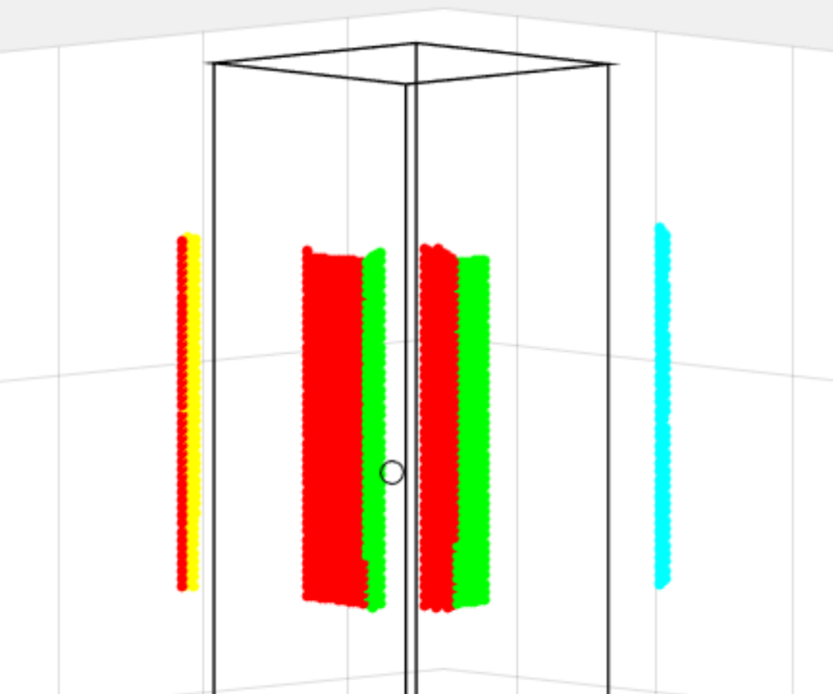

Cas #2:

|  |  |
| --- | --- |
| Position de l’observateur | (13, 10, 25) |
| Indice de réfraction du fluide | 1 |
| Indice de réfraction du bloc transparent | 1.5 |

**Image**

**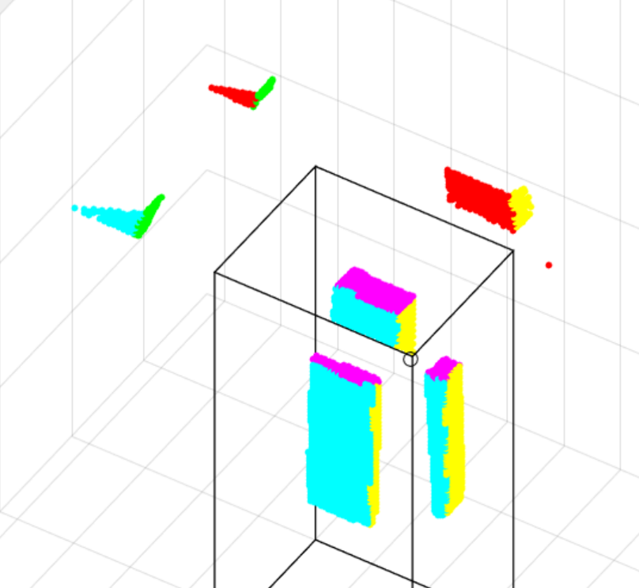**

Cas #3:

|  |  |
| --- | --- |
| Position de l’observateur | (-10, -10, 15) |
| Indice de réfraction du fluide | 1.33 |
| Indice de réfraction du bloc transparent | 1.1 |

**Image**

**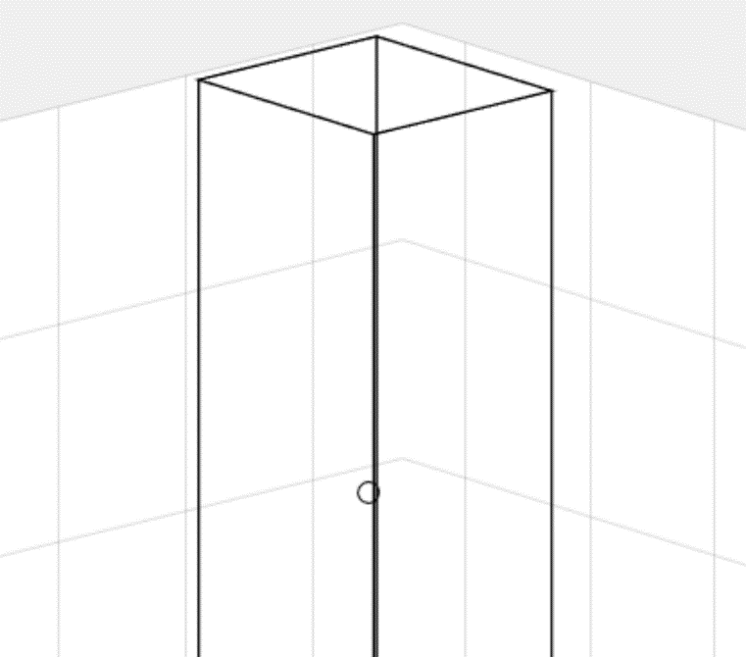**

On remarque ici qu’il n’y a pas d’image virtuelle. Cela peut être expliqué par le fait que puisque nous avons un indice de réfraction supérieur à l’intérieur de la boite, les rayons incidents qui auraient normalement touché le cube de couleur sont réfléchis lors du premier contact avec la boite.

Cas #4:

|  |  |
| --- | --- |
| Position de l’observateur | (13, 10, 25) |
| Indice de réfraction du fluide | 1.33 |
| Indice de réfraction du bloc transparent | 1.1 |

**Image**

**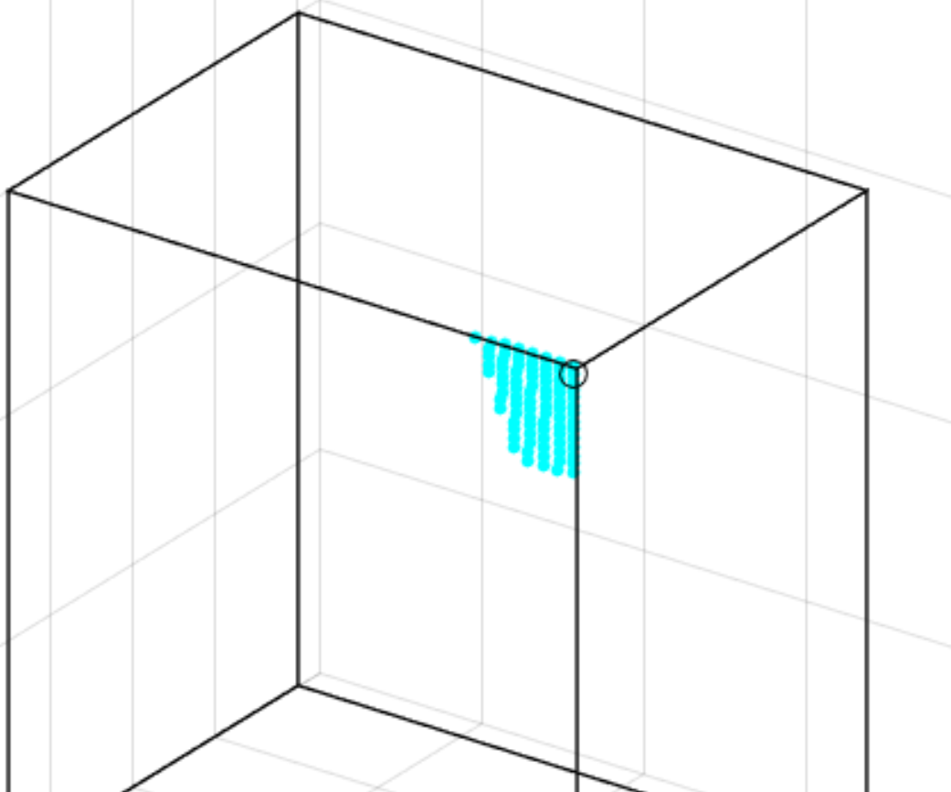**

Discussion des problèmes rencontrés

Puisque ce devoir est très différent des précédents puisque nous utilisons des notions d’optiques et non de la mécanique cinétique, nous nous retrouvons en terrain inconnu et l'on ne peut plus se baser sur le code des précédents devoirs. Un des problèmes rencontrés est de comment représenter les faces en MATLAB. Dans notre programme nous utilisons des objets pour représenter les caractéristiques des différentes surfaces et nous avons eu de la difficulté de dessiner une face à partir de ses informations physiques. Une autre difficulté a été le débogage, car contrairement aux devoirs où l’on traitait le mouvement, comprendre ce qui ne va pas bien en regardant le résultat est moins intuitif lorsqu’on traite avec des rayons et il est difficile de bien vérifier si l’image déformée que nous obtenons est bien la bonne. Ce dernier aspect rend justement plus compliquée l’analyse de nos résultats.